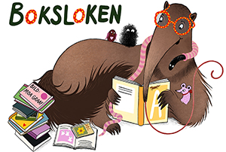
Vårens guldkorn 2025

Författare | Titel | Finns | Låna | Köp
Albrektsson, Hanna | Hej hallå nyckelpigan
Arro, Lena & Gimbergsson, Sara | Var är böckerna?
Bergenholtz, Björn | Oj, så gott!
Dackenberg, Clara | Hur låter djuren?
Geffenblad, Lotta | Helmers humla
Gordan, Kajsa & Salmén, Matilda | Promenaden
Graaf, Moa | Sill och Fräs badar
Greene, Lisa & Nilsson, Mia | Kaboom!
Groth, Julia | Var är mitt ägg?
Gustavsson, Per | Jag tror det är ett monster under sängen!
Hedin, Annica & Cyrén, Karin | Osynligt
Holland, Michael & Dek, Maria | En liten odlares handbok
Holmer, Anders | Karavan
Isaksson, Ia & Klinthage, Hanna | Eller hur att vi är kompisar nu
Isol | Lösa trådar
Lindenbaum, Pija & Åkerström, Anna | Vi måste ha ketchup!
Löfgren, Maria | Rädda Osis!
Moroni, Lisa | Sagan om skogen
Munyua, Anna m.fl. | Var bor soporna?
Nilsson Thore, Maria | Alla tre pysslar
Nilsson Thore, Maria | Knorr & Koko planterar och påtar
Olsson, Ingrid & Gimbergsson, Sara | Var är böckerna?
Rådström, Sofia | Hej då, Sickan
Sjöberg, Lena | En bok om våren
Sjödin, Jenny | Hundhotellet
Virke, Emma | Vem bestämmer i skogen?
Virke, Emma & Hellgren, Joanna | Min hund är smartare än din
Wallenius, Mark & Landahl, Aron | Buren
Wiberg, David | Världens snällaste gäng
Wiberg, Julia & Granlund, Hanna | Hej till alla fåglar

